Изданные
книги Юрия Димитрина

Х
Нам не дано  предугадать | Похождения  либреттиста | ЛИБРЕТТО:  история, творчество, технология | LIBRETTO:  Its History, Art, and Craft | «КАРМЕН» В ПЕРВЫЙ РАЗ  Документальный роман
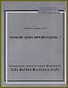 | 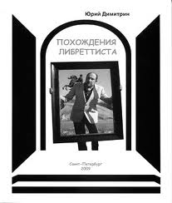 | 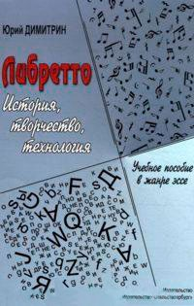 | 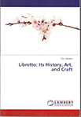 | 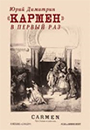 | 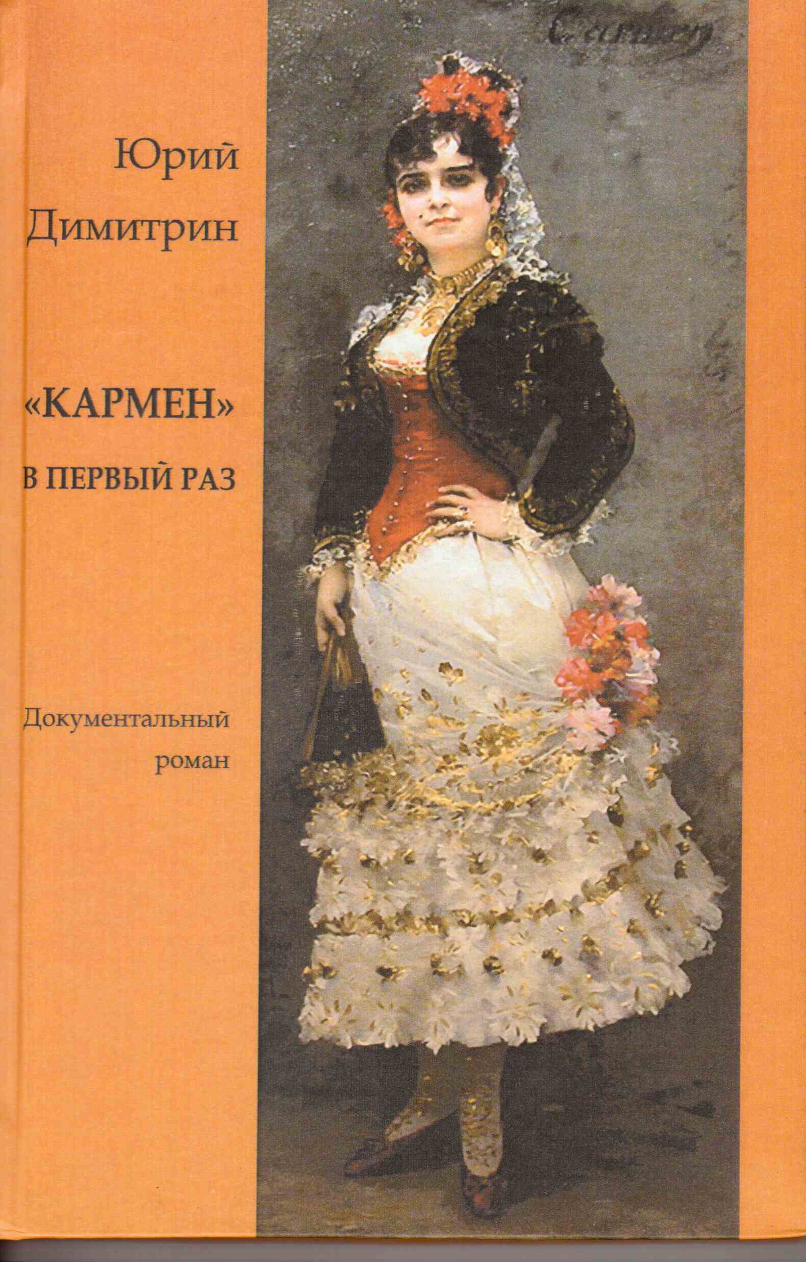
Размышление о либретто оперы Д. Шостаковича «Леди Макбет Мценского уезда», о его первоначальном тексте и последующих версиях.  1997 | Озорная книга о серьезном.  Издательство АИР.  2009 | Учебное пособие  в жанре эссе.  Изд. Композитор. СПб.  2012 | LAP  LAMBERT Academic Publishing  2013 | Электронная версия. Издательство ЭРА.  2013 | Бумажная  версия  Изд.  Союза писателей СПб.  2014

Юрий  Димитрин  «Избранное»  в пяти книгах | Юрий  Димитрин  «Избранное»  в пяти книгах | Юрий  Димитрин  «Избранное»  в пяти книгах | Юрий  Димитрин  «Избранное»  в пяти книгах | Юрий  Димитрин  «Избранное»  в пяти книгах
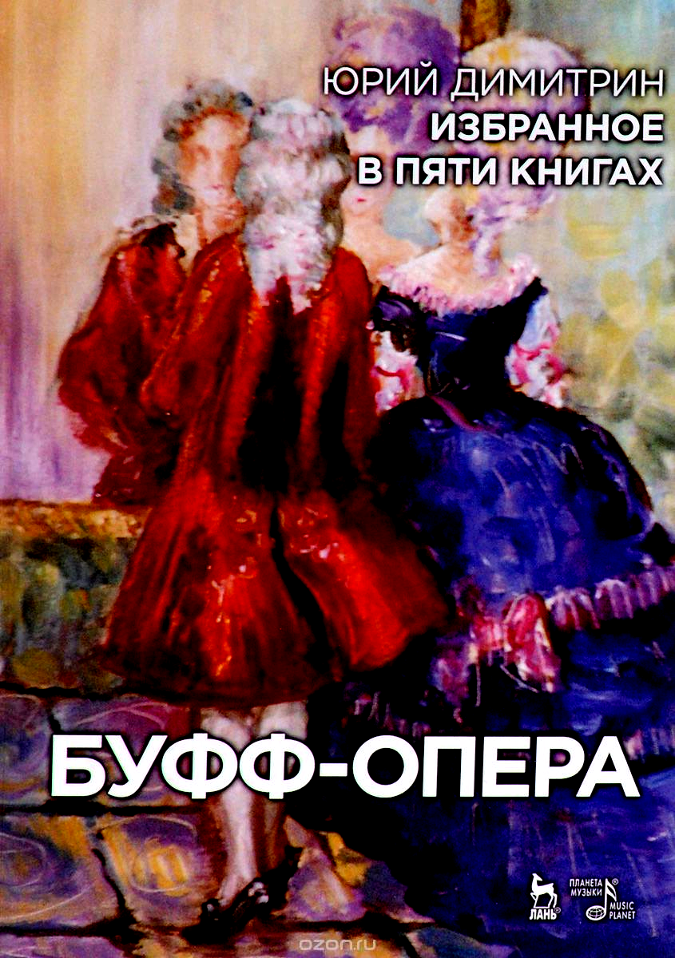 | 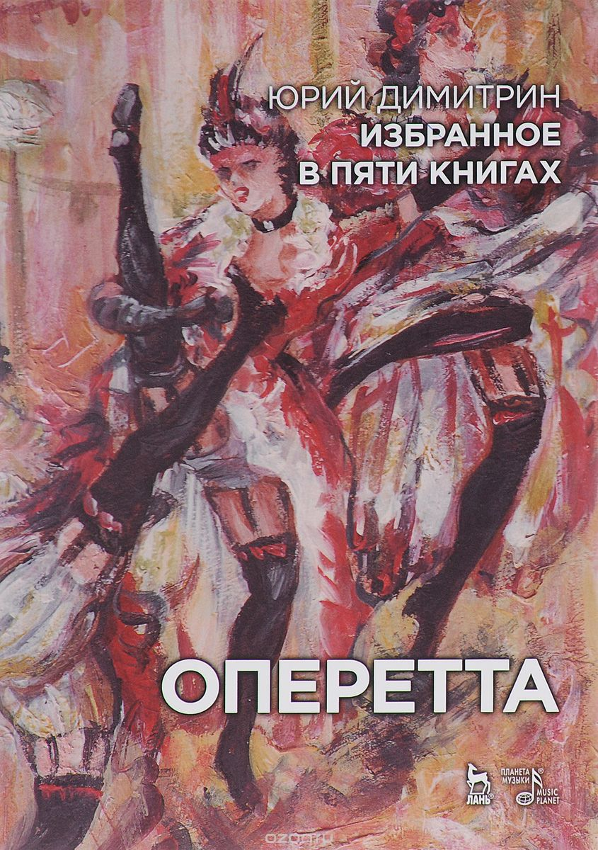 | 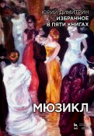 | 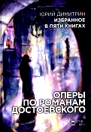 | 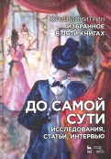
Книга первая  БУФФ-ОПЕРА  2016 | Книга вторая  ОПЕРЕТТА  2016 | Книга третья  МЮЗИКЛ  2016И | Книга четвертая  ОПЕРЫ ПО РОМАНАМ ДОСТОЕВСКОГО  2016 | Книга пятая  ...ДО САМОЙ СУТИ  2016  ЛДД.
Библиотека Всемирного клуба петербуржцев

ИЗДАТЕЛЬСТВО «ПланетА МУЗЫКИ»
(812) 412-2935 / 412- 0597
planmuz@lanbook.ru

Юрий Димитрин
«ИЗБРАННОЕ»

С о д е р ж а н и е

Пятикнижие Юрия Димитрина
(Предисловие А. Пантыкина.)

Книга 1. БУФФ-ОПЕРА

От автора.
Либретто зингшпиля Моцарта «Мнимая садовница»
Либретто оперы-буфф Чимарозы «Тайный брак»
Либретто оперы-буфф Доницетти «Колокольчик»
Либретто комической оперы Дониценни «Рита»
Приложение.
Либретто оперы буфф Доницетти «Да здравствует папа!»

Книга 2. ОПЕРЕТТА

Драматургия чуждая стандартов.
(Предисловие К. Стрежнева.)

Либретто оперетты Оффенбаха «Синяя борода»
Либретто оперетты И. Штрауса «Цыганский барон»
Либретто оперетты И. Кальмана «Фиалка Монмартра»
Приложение.
Либретто оперетты И. Кальмана «Баядера»

Книга 3. МЮЗИКЛ

О мюзиклах Юрия Димитрина.
(Предисловие Аи Макаровой.

Либретто рок-оперы «Орфей и Эвридика»
«Орфей» — миф 1975
Либретто рок-оперы «Фламандская легенда»
От «Тиля» до «Легенды» (Интервью)
Либретто оперы-мюзикла «Маскарад»
Последний бал России (Интервью)
Приложение.
Либретто рок-оперы «Трудно быть богом»

Книга 4. ОПЕРЫ ПО РОМАНАМ ДОСТОЕВСКОГО

Маршальский жезл либреттиста
(Предисловие композитора А. Смелкова)

Либретто оперы-мистерии «Братья Карамазовы»
Либретто оперы «Идиот»
Либретто оперы «Бесы»
Приложение.
Великий Инквизитор добирается до премьеры.
Публика остаётся в одиночестве

Книга 5. …ДО САМОЙ СУТИ
(Исследования, статьи, интервью)

Театральгый роман об опере
(Предисловие Е. Цодокова)

1. О п е р а д о о п е р ы
Из чего Оно состоит
Рондо-каприччиозо вокруг либретто
Оперная реформа XVIII века. Что реформировалось,
кто реформатор

Зачёт по технологии

II. П о с о т р у д н и ч а т ь с М о ц а р т о м
Либретто во сне и наяву (Интервью)
Спасибо, учту. Об опере Мастер и Маргарита
и не только (Интервью.)
Выбранные места из переписки либреттиста с дирижёром
Оперные купюры и подвиг Самсона

III. О п е р а н а о п е р а ц и о н н о м с т о л е
Право на бесчестье.
Опера на операционном столе.
Категорический императив Юрия Димитрина (Интервью)
Бермуды новосибирского «Тангейзера». Итоги.

IV. Г р е м у ч а я с м е с ь м ц е н с к о й л е д и
Размышление о либретто оперы Шостаковича
«Леди Макбет Мценского уезда»
Полный текст либретто оперы «Леди Макбет…»
в редакции Ю. Димитрина

Об «Избранном» Юрия Димитрина

…Ваши пьесы для музыкального театра, книги, статьи, выступления стали неотъемлемой частью театрального сознания. Восхищаемся Вашим публицистическим азартом, парадоксальным мышлением, работоспособностью.

Народный Артист РФ
Александр Калягин

Русское слово в его работах, «захватывая» все новые и новые отечественные театры, сегодня звучит, прорываясь сквозь всесилие на оперных сценах «языка оригинала». Таковы органичность, действенность, сочность его текста, таков уровень его комедийности.

Засл. Деят. Искусств,
композитор Александр Пантыкин.

Вкус, мастерство и изобретательность Ю. Димитрина, его умение одеть в новый фрак обветшалые со временем опереточные либретто, отсутствие стандартов в насквозь «стандартизированном» жанре, сочетается с умением слиться с опереточным стилем.

Народный артист РФ
режиссер Кирил Стрежнев.

Следуя принципам создания либретто мюзиклов, вычлененным, кристаллизованным им самим, драматург создает живые, актуальные и захватывающие пьесы. которые в сочетании с музыкой развивают традиции жанра.

Театральный критик
Ая Макарова

Умение драматурга жертвовать прекрасными фрагментами романа Достоевского ради общего целого, виртуозное «ведение» в сплетениях сюжетных линий каждой партии-роли оперных героев… Что это? Вдохновение или разложенный компьютером пасьянс? Для меня это загадка.
Композитор
Александр Смелков.

Последняя книга пятикнижия названа – «до самой сути». Формально это сборник публицистических статей, не более. Но темперамент её автора, острота и образность его высказываний заставляют прочесть эту книгу залпом, И вполне допускаю, что жанр этой книги — не публицистика, а «театральный роман». Театральный роман об опере.

Музыковед
Евгений Цодоков

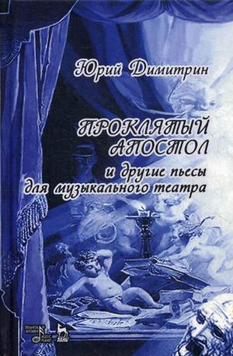  Юрий Димитрин  ПРОКЛЯТЫЙ  АПОСТОЛ  и другие пьесы  для музыкального театра  Одиссея» Юрия Димитрина.  (предисловие)  Р. Леонкавалло.  Паяцы.  Б. Архимандритов.  Эзоп.  В. Пигузов.  ВЕРУЮ.  П. Геккер.  Проклятый апостол  К. Орф.  ПРОМЕТЕЙ  Ж. Бизе.  КАРМЕН | 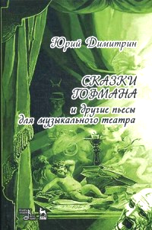  Юрий Димитрин  СКАЗКИ  ГОФМАНА  и другие пьесы  для музыкального театра  Г. Перселл.  ДИДОНА И ЭНЕЙ  Р. Штраус.  САЛОМЕЯ  Ж. Массне.  ДОН КИХОТ  Д. Шостакович.  Песня О ВСТРЕЧНОМ  В. Устиновский  ТАБОРНАЯ ОПЕРА  Ж. Оффенбах.  СКАЗКИ ГОФМАНА | 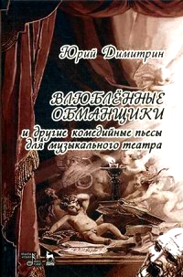  Юрий Димитрин  ВЛЮБЛЕННЫЕ  ОБМАНЩИКИ  и другие комедийные пьесы  для музыкального театра  О комедийный операх.  (От автора)  А. де ла Аль.  ИГРА О РОБЕНЕ И МАРИОН  Й. Гайдн  ЛУННЫЙ МИР  Й. Гайдн.  ВЛЮБЛЁННЫЕ ОБМАНЩИКИ  В. Моцарт.  Бастьен и Бастьенна  Д. Чимарозо.  МАЭСТРО КАПЕЛЛЫ  Дж. Россини  синьор брускино | 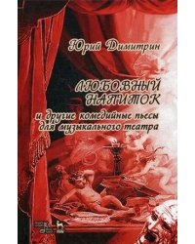  Юрий Димитрин  ЛЮБОВНЫЙ  НАПИТОК  и другие комедийные пьесы  для музыкального театра  А. Гретри.  ТУРЕЦКАЯ ГРОБНИЦА  (ДВОЕ СКУПЫХ)  Г. Доницетти  ЛЮБОВНЫЙ НАПИТОК.  П. Гилберт и А. Салливен  Суд ПРИСЯЖНЫХ  А. Смелков.  ЛОВУШКА ДЛЯ КОЩЕЯ  М. Самойлов  «Бомарше и компагния»

КЛАВИРЫ

1. ЖЕСТОКОСТЬ Опера. музыка Б.Кравсченко.
Издательство "Советский композитор". Ленинград. 1972.

2. ИНТЕРВЕНЦИЯ Опера. Музыка В. Успенского.
Издательство "Советский композитор". Ленинград. 1974.

3. ЭЗОП Опера. Музыка Б..Архимандритова.
Издательство "Советский композитор". Ленинград. 1978.

4. ДИДОНА И ЭНЕЙ Опера. Музыка Генри Перселла.
Издательство "Музыка". Ленинград. 1978.

5. ОРФЕЙ И ЭВРИДИКА Опера. Музыка А. Журбина
Издательство "Советский композитор". Ленинград. 1979.

6. ПАЯЦЫ Опера. Музыка Р. Леонкавалло.
Издательство "Музыка". Москва. 1980.

7. ВЕРУЮ Опера. Музыка В. Пигузова.
Издательство "Композитор". Ленинград. 1990.

8. МАСТЕР И МАРГАРИТА Опера. Музыка С. Слонимского.
Издательство "Советский композитор". Ленинград. 1991.

9. АПТЕКАРЬ Опера. Музыка И. Гайдна
Издательство "Северный олень" Санкт-Петербург. 1995.

10. БАСТЬЕН И БАСТЬЕНА Опера. Музыка В. Моцарта.
Издательство "Северный олень" Санкт-Петербург. 1995.

11. Цыганский барон Оперетта. Музыка И. Штрауса
Издательство «Планета музыки». 2017

12. БАСТЬЕН И БАСТЬЕННА Зингшпиля В. Моцарта
Издательство «Планета музыки». 2017

13. Мнимая садовница Зингшпиль В. Моцарта
Издательство «Планета музыки». 2018

***

